**新桥街道中心幼儿园中二班幼儿12.12日活动状况记录表**

**来园情况：**

今日周四，伴随着太阳的升起，身体也暖和了许多，今天有23位小朋友入园，喝完牛奶，吃完早点，大家便玩着自己喜欢的区域及游戏……

**户外游戏**

今天的户外，我们一起玩了孩子喜欢的游戏，从传统的丢手绢、贴烧饼、老鹰抓小鸡到新的集体互动游戏过山洞，大家参与的很投入，传统的游戏经过前几次经验，孩子们已经渐渐的能自己组织参与了，但是活动的安全问题需要引导，互相之间需要有所注意，这样游戏就能更好的开展了。而新的游戏过山洞，大家根据提示进行游戏，大部分小朋友都能遵守我们的游戏规则，能依次钻过山洞在变成山洞，这样有序地开展，经过几次示范，大家基本掌握了游戏的玩法，除了直线过山洞还能转弯，让山洞一直延生出去。

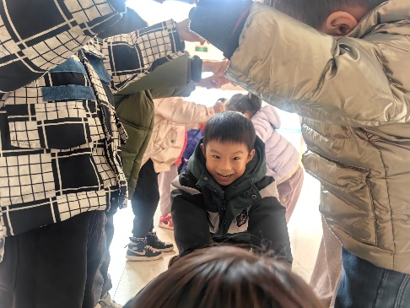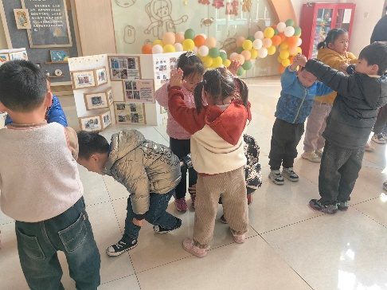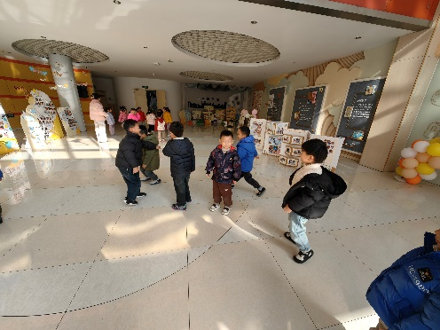

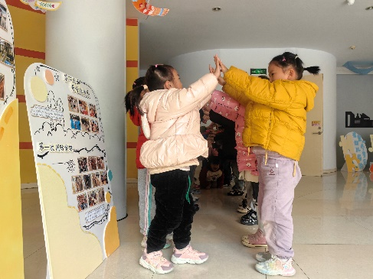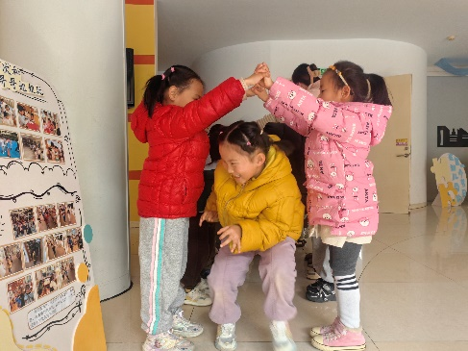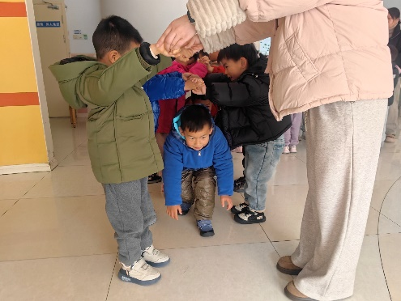

**集体活动：音乐《动物猜谜歌》**

这是一节用有趣的游戏形式开展的歌唱活动。音乐《动物猜谜歌》歌词生动有趣，节奏欢快活泼，通过动物的外型特征来做谜面，并在统一的节奏型下有节奏的说唱谜面，歌曲充满了诙谐幽默。整个活动以猜谜语、唱谜语、创编谜语的游戏方式来贯穿教学，主要让幼儿感受猜谜歌的趣味性，提高幼儿的参与性，并能够按节奏创编谜语歌曲。在今天的活动下，蔡松霖、胡皓霆、王晔、户亚玥、汪子恒、胡希瑶、王宇尧、高梓歆、郭陶霖、肖宸锡、李哲、苏媛、蒋婉柔、郑诗俊、仲思齐、王梓雯、彭鑫奕、沈星延、唐可一、邢永望、刘芃泽、陈煦、孙铭阳等小朋友能有节奏地念象声词，学习用接唱和对唱的方式演唱歌曲。其中，王宇尧、郭陶霖、肖宸锡、李哲、苏媛、蒋婉柔、郑诗俊、仲思齐、王梓雯、彭鑫奕、沈星延、唐可一、陈煦等小朋友还能根据动物的基本特征，生活习性等内容来创编歌词，尝试按节奏说唱谜语歌，体验说唱这种音乐其中乐趣。

